Министерство образования Республики Беларусь

Учреждение образования
БЕЛОРУССКИЙ ГОСУДАРСТВЕННЫЙ УНИВЕРСИТЕТ
ИНФОРМАТИКИ И РАДИОЭЛЕКТРОНИКИ

Факультет компьютерного проектирования
Кафедра ПИКС

Отчет
по лабораторной работе № 5
на тему

«Работа с исключениями и логгирование»

Проверил: | Русецкий А.Д.
(подпись)

Выполнил | Ханцевич А.А.
(подпись) | 314302

Минск 2025

Цель:
try-with-resources Задание: Реализовать чтение/запись файла каталога книг с использованием try-with-resources. Подсказка: Используй BufferedWriter или PrintWriter.

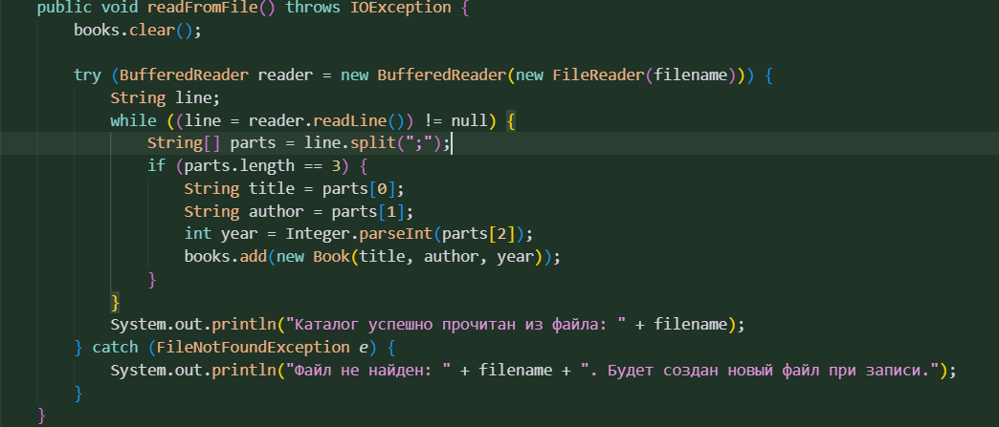

Рисунок 1 – Чтение каталога из файла с использованием try-with-resources и BufferedReader

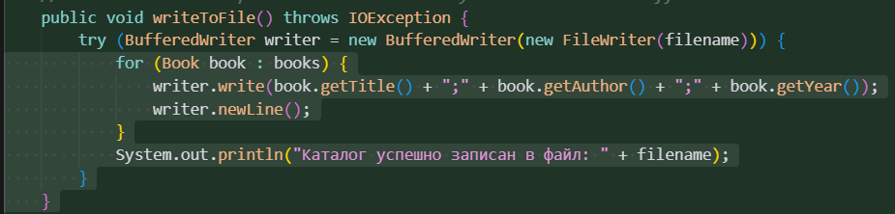

Рисунок 2 – Запись каталога в файл с использованием try-with-resources и BufferedWriter

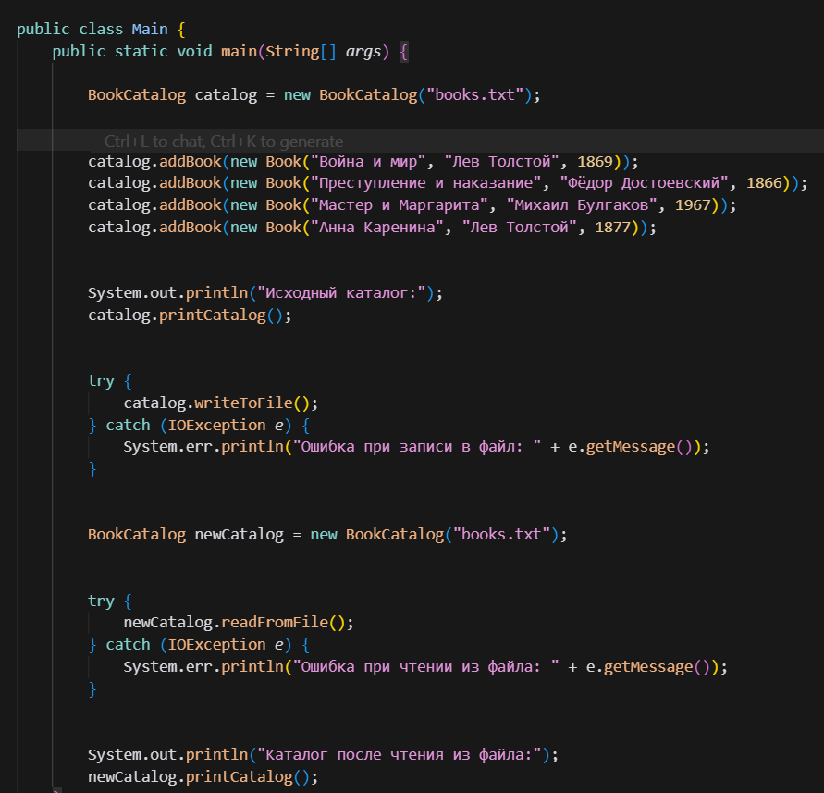

Рисунок 3 – Создание, запись, чтение и вывод каталога в классе Main
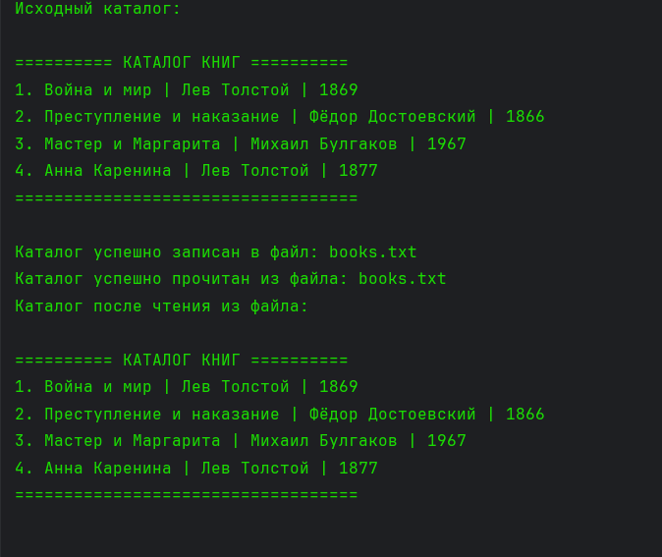
Рисунок 4 – Вывод в консоли

